№ п/п | Наименование товара | Технические характеристики | Ед. изм. | Кол-во
 | Люстра  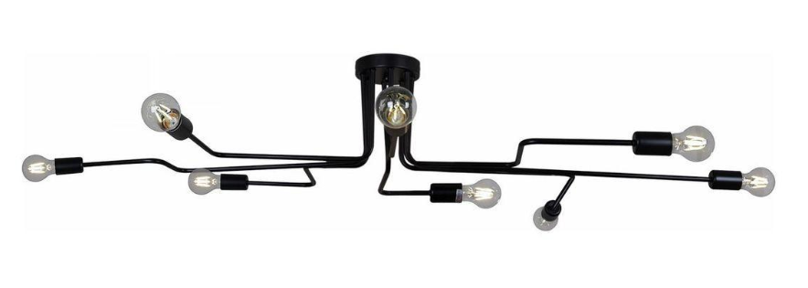 | Люстра должна быть потолочного типа. Длина люстры должна быть 1340 мм. Ширина люстры должна быть 750 мм. Высота люстры должна быть 200 мм. Цоколь для лампочек должен быть Е27. Тип используемых лампочек может быть лампы накаливания. Люстра должна поддерживать работу с 8 лампами. Мощность лампочки должна быть 60 Вт. Суммарная мощность всех лампочек должна быть 480 Вт. Люстра должна освещать площадь 48 кв.м. Напряжение питания люстры в диапазоне 220-240 В. Люстра должна быть изготовлена из металлических материалов. Арматура люстры должна быть металлическая. Цвет люстры и арматуры должен быть черный. Степень зашиты люстры должна быть IP20. Вес люстры около 2,3 кг. | шт | 1
 | Лампа тип 1  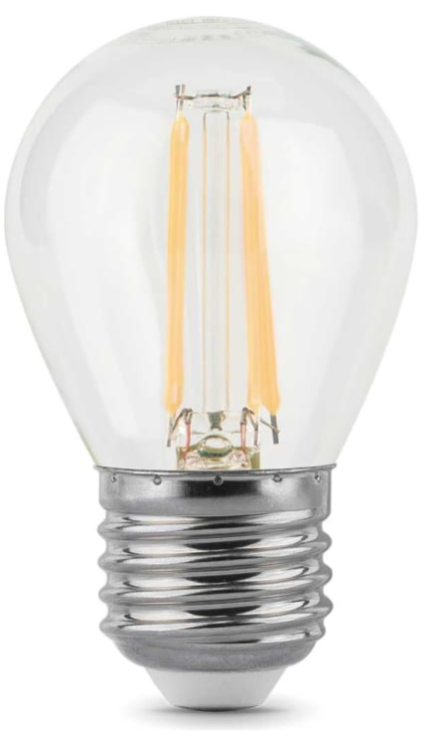 | Лампа должна быть филаментная. Цоколь лампы должен быть G27. Цветопередача должна быть 90 Ra. Диаметр лампы должен быть 45 мм. Высота лампочки должна быть 80 мм. Вид лампы должен быть CL/прозрачная. Цветовая температура должна быть 2700 К. Световой поток должен быть 550 Лм. Срок службы лампу должен быть не менее 35000 часов. Мощность лампы должна быть 7 Вт. Напряжение питания должно быть 220 В. Угол рассеивания цветового пучка должен быть 360 град. Цветность лампы должна быть теплый белый (менее 3000 К). | шт | 10
 | Светильник тип 1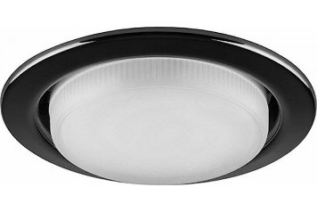 | Светильник должен быть встраиваемый. Мощность светильника должна быть 15 Вт. Мощность лампы должна быть 15 Вт. Лампа, применяемая в светильнике, должна быть светодиодная. Количество светодиодов/ламп должно быть 15. Цоколь должен быть GX53. Ширина врезного отверстия должна быть 81 мм. Диаметр светильника должен быть 106 мм. Элементом питания должна служить сеть 220 В. Способ подключения должен служить провод без вилки. Степень защиты светильника от влаги и пыли должна быть IP20. Материалом корпуса должен быть металл. Цвет металла должен быть черный/хром. Габариты светильника без установки должна быть 106х106х20 мм. Форма внешней части светильника должна быть круглая. | шт | 20
 | Лампа тип 2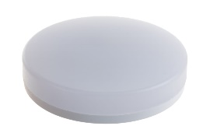 | Лампа должна быть светодиодная. Мощность лампы должна быть 6 Вт. Напряжении питания лампы должно быть 220 В. Цоколь лампы должен быть GX53. Цветовая температура лампы должна быть 3000 К. Цветопередача должна быть 80 Ra. Диаметр лампы должен быть 75 мм. Длина лампы должна быть 28 мм. Вид лампы должен быть FR/матированная. Лампа должна быть формы «таблетка». Световой поток должен быть 470 Лм. Срок службы не менее 25000 часов. Цветность должна быть теплый белый. Угол рассеивания должен быть 110 град. Диапазон рабочих температур лампы должен быть в диапазоне -20…+40 град. С. | шт | 25
 | Светильник тип 2  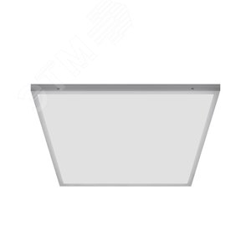 | Светильник должен быть светодиодный. Мощность светильника должна быть 40 Вт. Способ монтажа светильника должен быть встраиваемый/накладной. Напряжение питания светильника должно быть 220 В. Цветовая температура должна быть 4000 К. Световой поток должен быть 3400 Лм. Степень зашиты должна быть IP40. Оптической частью должен служить рассеиватель с равномерным рассеиванием. Длина светильника должна быть 595 мм. Ширина светильника должна быть 595 мм. Форма светильника должна быть квадрат. Цвет свечения должен быть белый. Лампы, применяемые в светильнике, должны быть LED. Материалом корпуса светильника должен быть сплав алюминиевый. Диапазон рабочих температур светильника должен быть в диапазоне -20…+40 град. С. Номинальное напряжение в диапазоне должно быть 200-240 В. Вес светильника 1,45-1,48 кг. | шт | 12
 | Коробка тип 1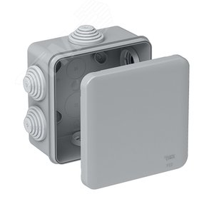 | Коробка должна быть распределительная. Способ установки должен быть открытой установки. Степень защиты должна быть IP55. Внутренние габаритные размеры коробки должны быть 100х100 мм. Глубина внутренняя 50…55 мм. Внешние габаритные размеры могу быть 130х130 мм, глубина 57-61 мм. По форме коробка должна быть квадратная. Материалом изделия должен служить пластик. Цвет коробки возможно серый. Коробка должна иметь 6 вводов. Диапазон рабочих температур должен быть -25…+60 град.С. Сфера применения коробки возможна для разветвления проводов. Наибольшее сечение подключаемого кабеля должно быть не менее 20 кв.мм. | шт | 3
 | Дюбель-хомут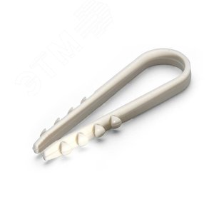 | Дюбель-хомут должен быть нейлоновый. Дюбель-хомут должен быть предназначен для круглых проводов. Длина должна быть 45 мм. Ширина должна быть 11 мм. Материалом изделия должен служить полиамид. Диапазон рабочих температур должен быть -40…+85 град.С. В упаковке должно быть 100 шт. | упак | 1
 | Розетка тип 1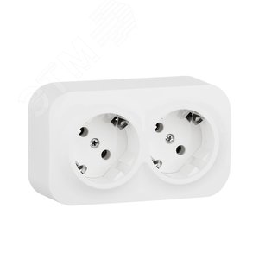 | Розетка должна быть силовая, двойная, с заземлением и шторками. Розетка должна монтироваться открытым способом. Серия розетки должна быть рамочная. Номинальный ток розетки должен быть 16 А. Степень защиты розетки должна быть IP20. Напряжение питания розетки должно быть 220 В. Глубина розетки должна быть 110 мм. Высота розетки должна быть 65 мм. Ширина розетки должна быть 38,5 мм. Крепление розетки должно быть на шурупах. Материалом изделия должен служить пластик. Диапазон рабочих температур должен быть -5…+40 град. С. Номинальное напряжение розетки должно быть 250 В. В розетке должен отсутствовать галоген. | шт | 14
 | Кабель-канал | Кабель-канал должен быть предназначен для скрытой установки кабелей. Материалом изделия должен служить ПВХ. Высота кабель-канала должна быть 25 мм. Ширина кабель-канала должна быть 40 мм. Длина кабель-канала должна быть 2000 мм. Цвет должен быть белый. Кабель-канал должен быть оснащен крышкой. Степень защиты должна быть IP40. Кабель-канал должен быть негорючим, не должен распространять горение. Диапазон рабочих температур должен быть -15…+60 град. С. | м | 16
 | Выключатель тип 1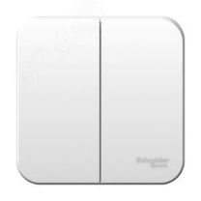 | Выключатель должен быть двухклавишный. Способ монтажа выключателя должен быть открытый. Номинальный ток выключателя должен быть 10 А. Степень защиты выключателя должна быть IP20. Напряжение питания должно быть 220 В. Цвет выключателя должен быть белый. Крепление выключателя должно быть винтовое. Способ подключения выключателя должен быть винтовой. Управление выключателя осуществляется с помощью клавиши/кнопки. Материалом изделия должен служить пластик. Номинальное напряжение должно быть 250 В. Поверхность выключателя должна быть глянцевая. | шт | 2
 | Кабель тип 1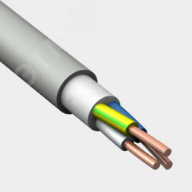 | Кабель должен быть силовой 3-жильный. Сечение жилы должно быть 1,5 кв.мм. Напряжение кабеля не менее 660 В. Материалом оболочки должен быть ПВХ. Материалом изоляции должен служить ПВХ пластик. Диапазон рабочих температур должен быть -30…+50 град. С. Конструкция жилы должна быть однопроволочная. Форма жилы должна быть круглая. Материалом жилы должна служить медь. Диаметр кабеля должен быть 12 мм. Номинальный ток кабеля должен быть 19 А. Минимальный радиус изгиба кабеля должен быть 7,5 наружных диаметров. Кабель должен применяться для стационарной прокладки. Расцветка проводов должна быть желто-зеленая, синяя, коричневая. | м | 60
 | Кабель тип 2 | Кабель должен быть силовой 3-жильный. Сечение жилы должно быть 2,5 кв.мм. Напряжение кабеля не менее 660 В. Материалом оболочки должен быть ПВХ. Материалом изоляции должна служить резина. Диапазон рабочих температур должен быть -30…+50 град. С. Конструкция жилы должна быть однопроволочная. Форма жилы должна быть круглая. Материалом жилы должна служить медь. Диаметр кабеля должен быть 10,2 мм. Номинальный ток кабеля должен быть 27 А. Минимальный радиус изгиба кабеля должен быть 7,5 наружных диаметров. Кабель должен применяться для стационарной прокладки. Расцветка проводов должна быть голубой, белый, желто-зеленый. Упаковка – 50 метров. | Упак. | 1
 | Провод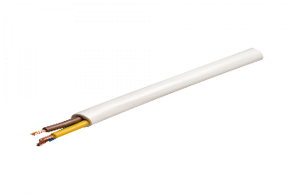 | Провод должен быть 3-жильный. Сечение жилы должно быть 1 кв.мм. Напряжение питания должно быть 380 В. Материалом изоляции должен служить ПВХ пластикат пониженной пожароопасности с низким дымо-газовыделением. Цвет должен быть белый. Материалом жилы должна служить медь. | м | 40
 | Шнур  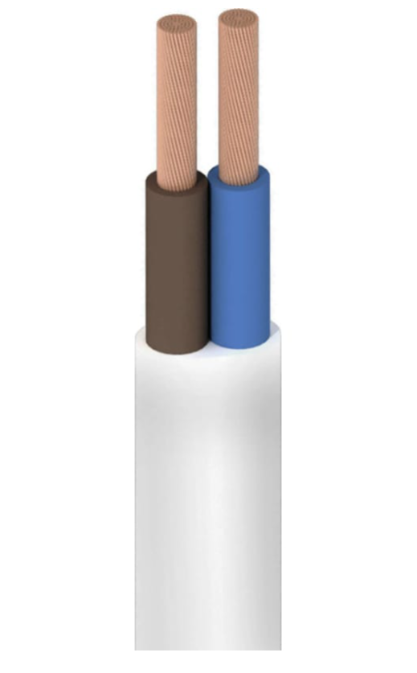 | Шнур должен быть 2-жильный. Сечение жилы должно быть 0,75 кв.мм. Материалом изоляции должен служить ПВХ пластикат. Цвет должен быть белый. Материалом жилы должна служить медь. Материалом оболочки должен быть ПВХ. Конструкция жилы должна быть многопроволочная. Диапазон рабочих температур должен быть -40…+40 град. С. Сфера применения шнура должна быть для присоединения электрических машин и приборов бытового назначения. | м | 40
 | Коробка тип 2  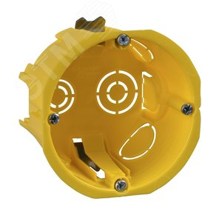 | Коробка должна быть круглая, установочная. Коробка должна быть скрытого монтажа. Материалом изделия должен служить пластик. Высота коробки должна быть 71 мм. Ширина коробки должна быть 71 мм. Диаметр коробки должен быть 68 мм. Глубина коробки должна быть 45 мм. Степень защиты должна быть IP20. Цвет коробки возможен желтый. На коробке должно быть 8 вводов. Диапазон рабочих температур должен быть -25…+60 град. С. | шт | 18
 | Розетка тип 2  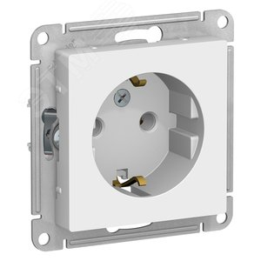 | Розетка должна быть однопостовая скрытого монтажа. Номинальный ток розетки должен быть 16 А. У розетки должны отсутствовать шторки. Серия розетки должна быть рамочная. Розетка должна быть с крышкой и заземлением. Степень защиты должна быть IP20. Напряжение, подводимое к розетке, должно быть 220 В. Цвет розетки должен быть белый. Крепление розетки должно быть в распор и винтами. Материалом изделия должен служить пластик. Высота розетки должна быть 71 мм. Климатическое исполнение розетки должно быть УХЛ4. Розетка должна быть 1 фазная. Номинальное напряжение розетки должно быть в диапазоне 220…250 В. Ширина розетки должна быть 71 мм. Глубина розетки должна быть 42 мм. В розетке должен отсутствовать галоген. Частота тока розетки должна быть 50 Гц. Наибольшее сечение подключаемого провода должно быть 4 кв.мм. | шт | 17
 | Выключатель тип 2  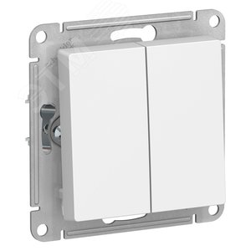 | Выключатель должен быть двухклавишный. Способ монтажа выключателя должен быть скрытый. Номинальный ток выключателя должен быть 10 А. Степень защиты выключателя должна быть IP20. Тип выключателя должен быть рамочный. Напряжение питания должно быть 220 В. Цвет выключателя должен быть белый. Крепление выключателя должно быть в распор и винтами. Управление выключателя осуществляется с помощью клавиши/кнопки. Материалом изделия должен служить пластик. Номинальное напряжение должно быть в диапазоне 220-250 В. Поверхность выключателя должна быть глянцевая. У выключателя должен отсутствовать галоген. Выключатель может быть без подсветки. | шт | 1
 | Рамка тип 1  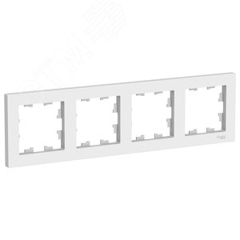 | Рамка должна быть 4-постовая. Цвет рамки должен быть белый. Рамка может быть без покрытия. Способ монтажа рамки должен быть скрытый. Степень защиты рамки должна быть IP20. Ширина рамки должна быть 296 мм. Глубина рамки должна быть 12 мм. Высота рамки должна быть 83 мм. Поверхность рамки должна быть глянцевая. Ориентация монтажа возможна горизонтальная и вертикальная. Крепление рамки должно быть винтовое зажимное. | шт | 2
 | Рамка тип 2  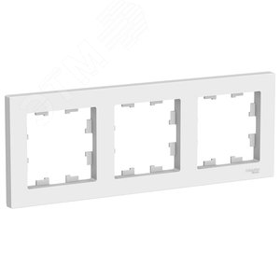 | Рамка должна быть 3-постовая. Цвет рамки должен быть белый. Рамка может быть без покрытия. Способ монтажа рамки должен быть скрытый. Степень защиты рамки должна быть IP20. Ширина рамки должна быть 225 мм. Глубина рамки должна быть 12 мм. Высота рамки должна быть 83 мм. Поверхность рамки должна быть глянцевая. Ориентация монтажа возможна горизонтальная и вертикальная. Крепление рамки должно быть винтовое зажимное. | шт | 2
 | Рамка тип 3  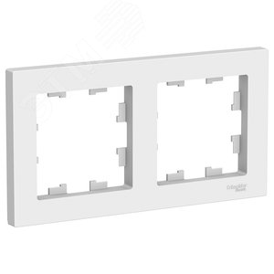 | Рамка должна быть 2-постовая. Цвет рамки должен быть белый. Рамка может быть без покрытия. Способ монтажа рамки должен быть скрытый. Степень защиты рамки должна быть IP20. Ширина рамки должна быть 154 мм. Глубина рамки должна быть 12 мм. Высота рамки должна быть 83 мм. Поверхность рамки должна быть глянцевая. Ориентация монтажа возможна горизонтальная и вертикальная. Крепление рамки должно быть винтовое зажимное. | шт | 2
 | Рамка тип 4  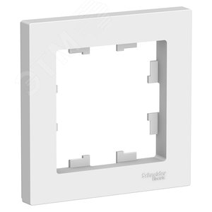 | Рамка должна быть 1-постовая. Цвет рамки должен быть белый. Рамка может быть без покрытия. Способ монтажа рамки должен быть скрытый. Степень защиты рамки должна быть IP20. Ширина рамки должна быть 83 мм. Глубина рамки должна быть 12 мм. Высота рамки должна быть 83 мм. Поверхность рамки должна быть глянцевая. Ориентация монтажа возможна горизонтальная и вертикальная. Крепление рамки должно быть винтовое зажимное. | шт | 1
 | Заглушка  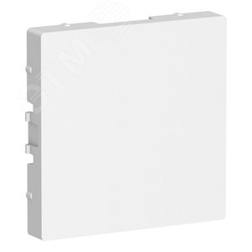 | Заглушка должна представлять собой пластиковую накладку, которая закрывает отверстие в стене. Форма заглушки должна быть квадратная. Цвет заглушки должен быть белый. Степень защиты заглушки должна быть IP20. Ширина заглушки должна быть 57,2 мм. Глубина заглушки должна быть 9,1 мм. Высота заглушки должна быть 56,2 мм. | шт | 1

